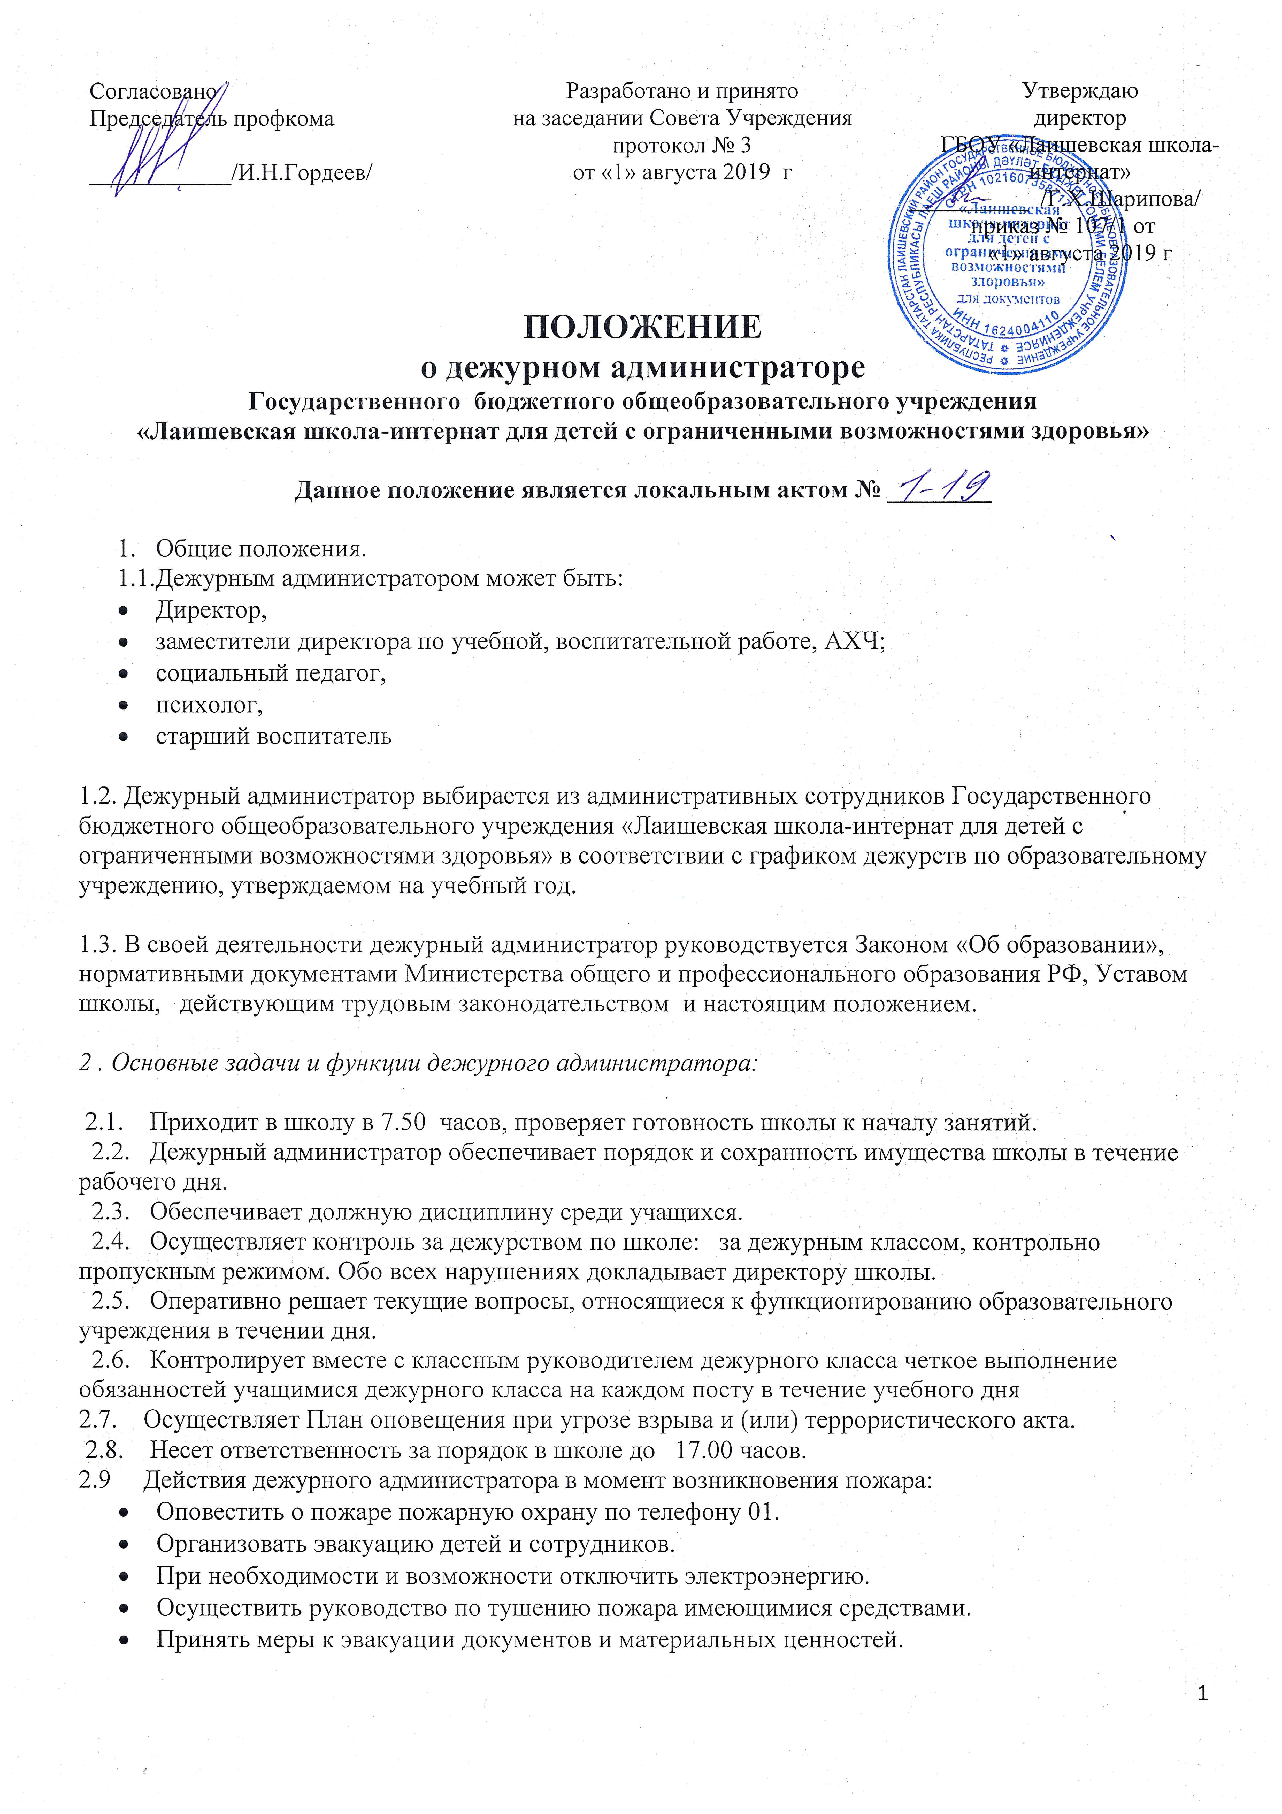
- Организовать встречу пожарной команды для указания кратчайших путей подъезда к зданию.

2.10. Действия дежурного при аварийных ситуациях с системой теплоснабжения и водоснабжения :
- При возникновении аварийной ситуации немедленно сообщить о случившемся в аварийную дежурную службу.
- Предоставить информацию директору школы.
- Обеспечить доступ аварийной бригады к тепловому узлу, узлу водоснабжения, электрощитовой.
- По устранению аварии закрыть подвал, принять меры к устранению последствий аварии.

3.Права дежурного администратора:

3.1. Дежурный администратор имеет право запрещать учащимся самостоятельно покидать помещения образовательного учреждения во время учебного дня, а так же в случае возникновения ЧС или угрозы террористического акта;
3.2 Дежурный администратор не имеет право, в течение всего дежурства, покидать образовательное учреждение без согласования с директором Государственного бюджетного общеобразовательного учреждения «Лаишевская школа-интернат для детей с ограниченными возможностями здоровья»

4. Ответственность

4.1. Дежурный администратор несет ответственность за:

- ненадлежащее выполнении функций, возложенных на него настоящим Положением;
- несвоевременное выполнение планов Оповещения в случае возникновения ЧС или угроз террористического акта;
- неправильность и неполноту использования предоставленных ему прав.

5. Срок действия локального акта – до внесения изменений.

